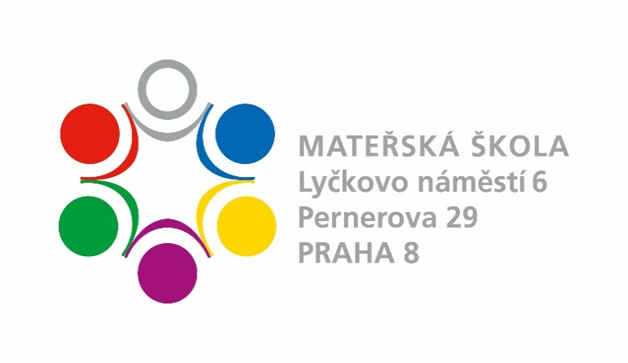

Bc. Petra Motyčková
zástupkyně ředitele pro předškolní vzdělávání
775 372 249
petra.motyckova@smysluplnaskola.cz

ŽÁDOST O UVOLNĚNÍ DÍTĚTE Z PŘEDŠKOLNÍHO VZDĚLÁVÁNÍ

Jméno a příjmení zákonného zástupce: ………………………………………………………………………………….

Datum narození zákonného zástupce: ……………………………………………………………………………………

Žádám o uvolnění svého dítěte z předškolního vzdělávání v období:……………………………………

Důvod uvolnění:…………………………………………………………………………………………………………………….

Jméno příjmení dítěte: ……………………………………………………………………………………………………………

Datum narození dítěte: …………………………………………………………………………………………………………..

Trvalá adresa dítěte: ……………………………………………………………………………………………………………….

Dne: Podpis zákonného zástupce:

Podpis zástupkyně ředitele pro předškolní vzdělávání:

